Client

1/ khởi tạo kết nối đến server .

2/ Gửi message : (đã mã hóa)

**LOGIN Alg user passwd**

Alg: RC2

Server sẽ trả về message :

* **LOGIN 0** : đăng nhập thất bại
* **LOGIN 1** : thành công

Hiện cửa sổ chat Chat_ClientDlg

**Chức năng đăng nhập**

**LoginDialog**

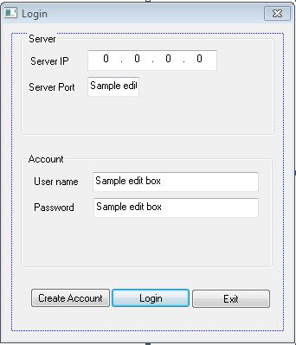

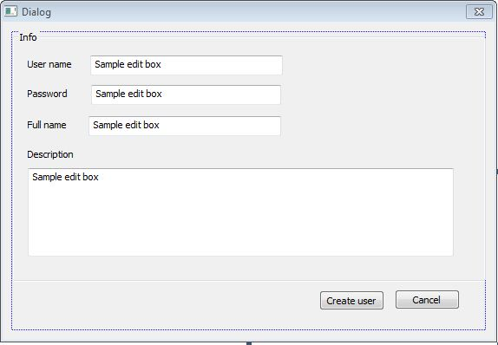

1/ kiểm tra người dùng nhập các thông tin đúng không , thiếu sót không (không bỏ trống thông tin nào)

2/ Gửi 1 message :

**NEWUSER username passwd fullname description**

Nếu tạo thành công server trả về message là **NEWUSER 1 :** quay trở lại màn hình đăng nhập. Set thông tin user mới tạo lên LoginDialog

Ngược lại **NEWUSER 0** : thất bại , yêu cầu nhập lại

**Chức năng chat**

Lúc khởi tạo dialog : gửi message hỏi thông tin user

**USERINFO username**

Server trả lời **USERINFO typeOfUser**  **fullname description** :

**typeOfUser :**

**1** :user VIP (có đầy đủ quyền)

**0** : user thường (hạn chế quyền)

Client hoi danh sach user online : **LISTUSER**

Server trả lời **LISTUSER u1 u2 u3 …………**

Nếu là user thường thì button Create account và edit info bị disable

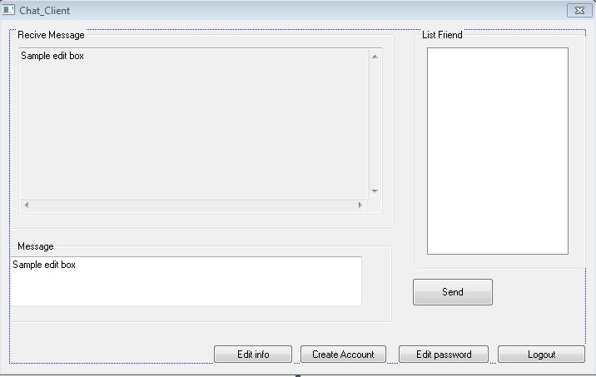

Nhận danh sách user online và hiển thị lên **List Friends**

Gửi message :

**LOGOUT username**

Đóng kết nối và quay lại màn hình login

Gửi message dạng :

**MESSSAGE username : chuoinhapvao**

Edit info

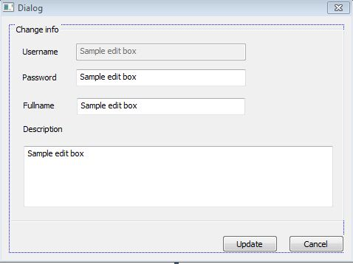

Set thông tin user lên các control

Kiểm tra thông tin

Gửi message :

**UPDATE user passwd fullname description**

Server trả về : **UPDATE 1** : thành công , thông báo cho người dùng

Ngược lại **UPDATE 0**

Create account

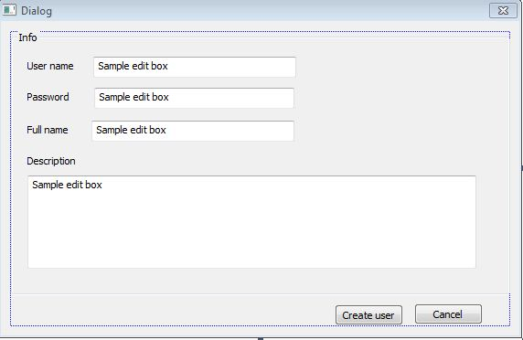

Kiểm tra thông tin

Gửi message

**NEWUSER user passwd fullname description**

Nếu thành công server trả về **NEWUSER 1** , thông báo cho người dùng

Ngược lại **NEWUSER 0**

Edit password

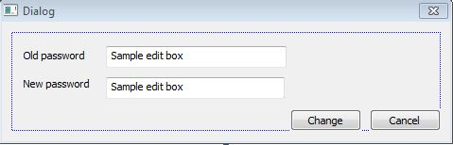

Gửi message :

**EDITPASS user pass fullname description**

Nếu thành công server trả về **EDITPASS 1**: thành công . Ngược lại **EDITPASS 0**

Xử lí các loại message mà client nhận được :

* **ENCRIPTION XYZ :** server thông báo thay đổi thuật toán mã hóa. Client phải thay đổi thuật toán mã hóa
* **NEWMEMB username :** thêm username vào danh sách đang online
* **LOGOUTMEMB username :** xóa username ra khoi danh sach user online
* **MESSSAGE username chuoinhapvao :** đưa lên control
* **LOGIN**
* **NEWUSER**
* **USERINFO 1** **fullname description**
* **UPDATE 1**
* **EDITPASS**
* **LISTUSER**

Thay đổi :

* Client lúc login , dùng password của mình làm key , sử dụng alg=[RC2 , RC4] mã hóa password . Sau do gui message

**LOGIN alg username passEncrypted**

Server dựa vào tên **username** lấy ra password tuong ứng lam key , su dung **alg** để giải mã Password . Nếu so khop password thì thành công

* Lúc khởi tạo dialog chat mới hỏi server về thuật toán mã hóa mà server đang sử dụng = message ENCRYPTION
* Lúc tạo user thì **NEWUSER username passwd fullname description** không cần được mã hóa
* Chức năng tạo user mới của tài khoản Vip không cần thiết , vì logout ra là có thể tạo user mới trên màn hình login
* **MESSSAGE username : chuoinhapvao**